三下乡日报|你是最可爱的人
展翼青年

2018-07-12

这个夏天与你相遇，这个夏天与你分享
请查收今日份的三下乡日报

改革开放后农村精神文化国情社情观察团
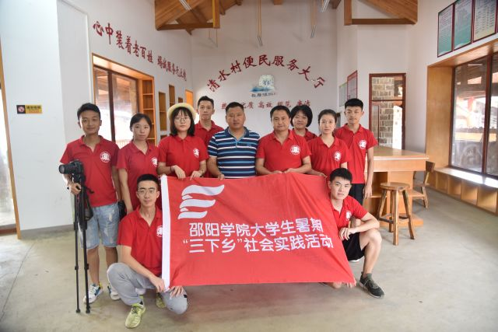
7月11日，邵阳学院文学院赴新邵县改革开放后农村精神文化国情社情观察团来到了新邵县坪上镇清水村村委会。在这里，志愿者们受到了村支部副书记、村主任张春生的热情接待。随后观察团进行了一场座谈会，张春生主任就清水村的旅游扶贫实施情况和长寿文化向观察团进行了介绍，并针对观察团感兴趣的村民精神文化生活相关问题进行了解答。中午清水村村支部书记谢易坚在家中准备午餐招待了观察团。下午观察团实地考察清水村，参观了百寿广场等文化设施并入户调研发放调查问卷。

“心心点灯”教育关爱服务团
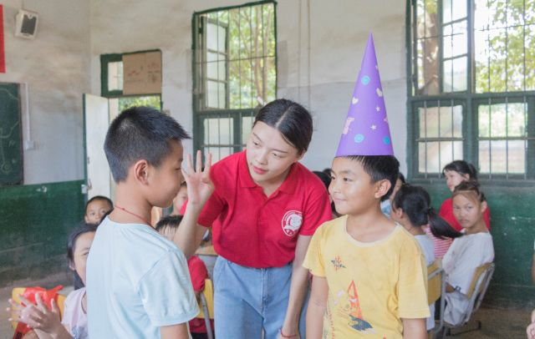
7月11日下午，邵阳学院经济与管理学院赴邵阳县塘渡口镇玉田完小“心心点灯”教育关爱服务团进行了第四次团体辅导活动——“成为乐观的人”。志愿者们组织小朋友玩了击鼓传花、戴高帽、雨点变奏曲三个小游戏，鼓励小朋友们大胆表现自己。这些游戏增强了小朋友的自信心，并帮助其拥有了乐观的心态。

“预三高，享安康”爱心医疗服务团
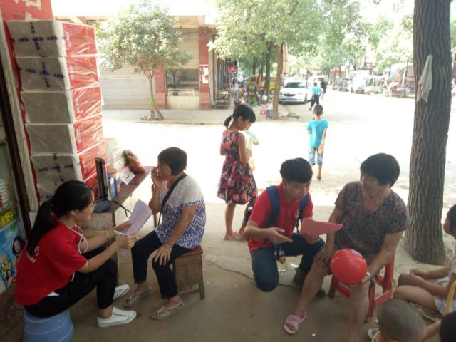
7月11日9时，为加深村民对高血压、高血糖、高血脂(简称“三高”)的认知程度，邵阳学院护理学院赴邵阳县长阳铺镇“预三高，享安康”爱心医疗服务团步行前往长新街，帮助街道村民检测血压并进行三高知识宣教。通过近4个小时的“扫街”，志愿者们成功为92个村民测量了血压。调查发现，超过2/3的村民对三高知识一无所知。
指导老师蒋飞表示，将尽团队最大的努力，扩大三高预防知识的覆盖面，加深村民们对三高的认知度。

“五防”安全教育关爱服务团
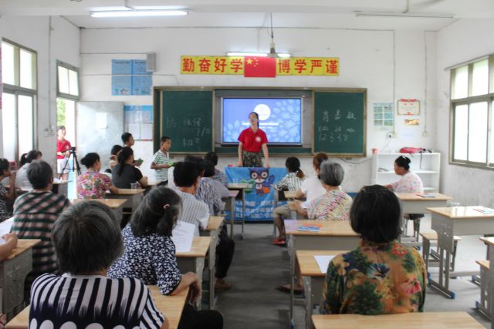
7月11日，邵阳学院政法学院赴湖南省新邵县儿童“五防”安全教育关爱服务团的指导老师朱斌银与古田村部分学生家长开展了一场座谈会。湖南省新邵县龙溪铺镇古田村百分之八十以上的孩子为留守儿童。其中绝大多数孩子由爷爷奶奶隔代带养。这场座谈会主要是为了引起古田村的学生家长，特别是留守儿童家长对儿童安全问题的重视。在志愿者们的精心组织下，儿童“五防”安全教育座谈会在古田村田心学校顺利举行。

“快乐英语”教育关爱服务团
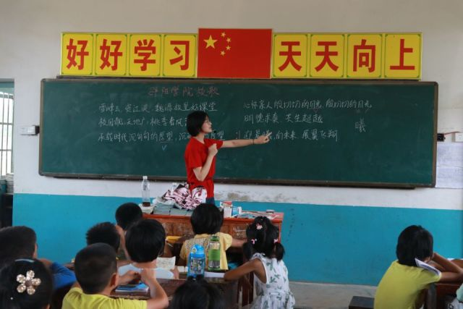
7月11日，邵阳学院外国语学院赴邵东县魏家桥镇“快乐英语”教育关爱服务团志愿者们为孩子们开设了音乐课程，教孩子们唱英文歌和邵阳学院的校歌，并进行了文艺汇演节目和小小主持人的初期选拔。孩子们热情高涨，整个校园充满了欢声笑语。下午，来自青海的曲尕阿姨通过志愿者忠尕央吉为孩子们买来了零食。这一举动是跨越民族界限的爱的传承的体现，极大程度上扩大了本次“三下乡”活动的影响。

“低碳科技”教育关爱服务团
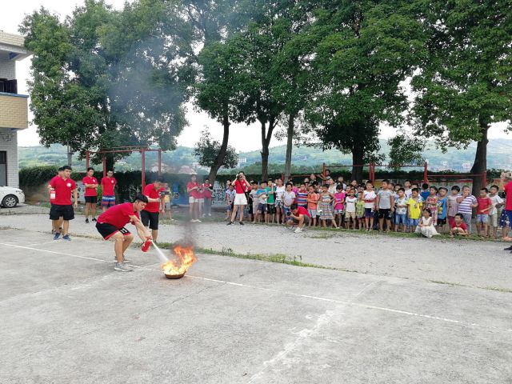
7月11日上午，邵阳学院电气工程学院赴邵东县界岭镇“低碳科技”教育关爱服务团志愿者们外出调研。下午3时，志愿者们向峰山学校的学生们教授了包括灭火器的类型、有效期限、使用方法等灭火器的知识。同时志愿者们还带学生们开展了“寻找了校园里的灭火器”的活动，以便让学生们遇到危险时能够及时找到灭火器的位置。

“温暖你我，快乐成长”爱心医疗服务团
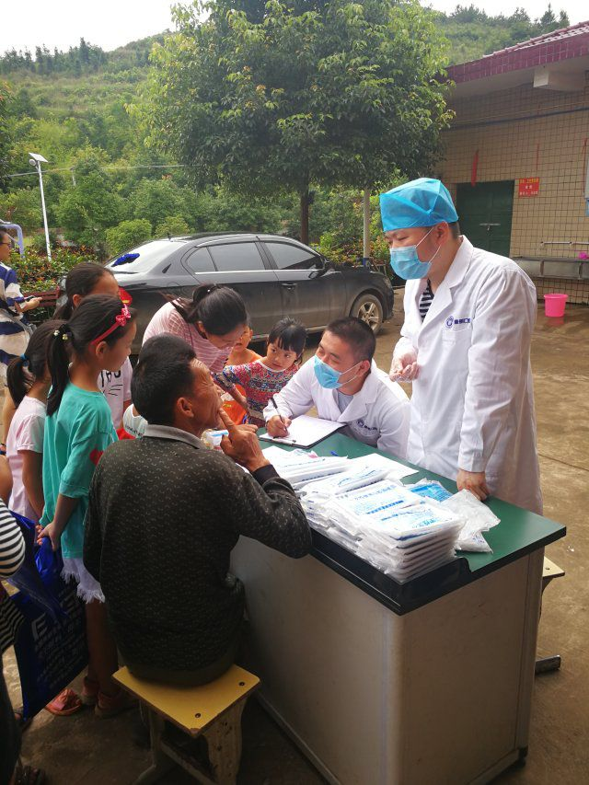
7月11日，经7月10日邵阳学院医学院三下乡“温暖你我，快乐成长”爱心医疗服务团志愿者们与九龙岭镇卫生院共同举办的联合义诊后，发现村民们的眼科、口腔疾病较多。根据这一情况，“三下乡”社会实践活动指导老师刘东强通过多种渠道联系到了爱尔眼科、邵阳康丽口腔，联合举行“爱心送诊”活动。此次活动中，志愿者们为前来检查的村民们进行登记及引导。下午15时，志愿者们开设的“手工小课堂”准时开堂。

“悦动精灵，成长导航”教育关爱服务团
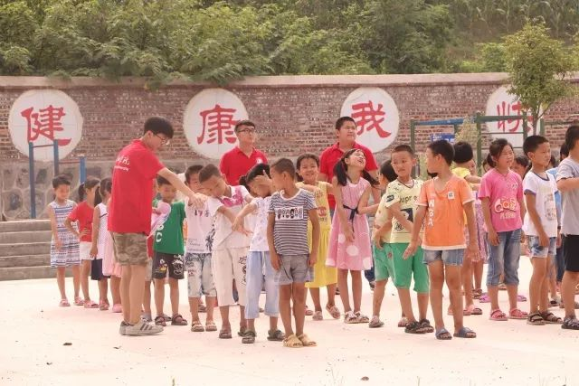
7月11日上午，邵阳学院机械与能源工程学院赴邵东县杨桥镇“悦动精灵，成长导航”教育关爱服务团的志愿者们，为了给孩子们做体检，特准备了一堂别开生面的体育课。体育课后，是孩子们期待的实验课。下午，志愿者们为第二天的科技成果展布置了教室。晚上，志愿者们总结了今天的工作，并攥写工作总结。
志愿者即将离开，孩子们很是不舍，纷纷与志愿者们合影留念。

“童梦启航“关爱留守儿童服务团
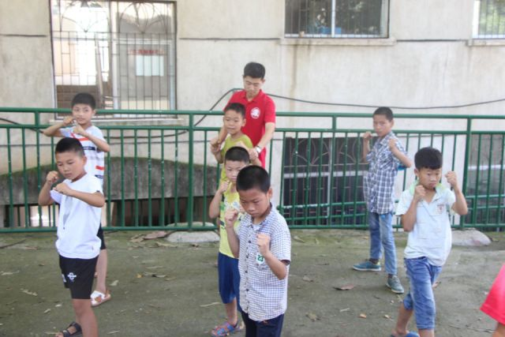
7月11日，邵阳学院城乡建设学院赴大祥区雨溪镇“童梦启航”教育关爱服务团的“三下乡”活动已经进行到一半，孩子们与志愿者们渐渐成为了很好的朋友。课间时，大大小小的身影在走廊上一起嬉戏打闹；在团辅课上，大家一起踢足球、学跳舞。
夏日火辣的太阳在志愿者眼中并不算什么，能看见孩子们脸上洋溢着天真烂漫的笑容是他们最大的幸福。

赴邵东县双凤乡教育关爱服务团
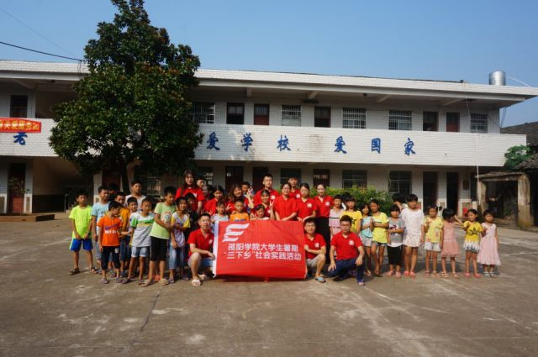
7月11日，邵阳学院国际学院赴邵东县双凤乡教育关爱服务团，除开展日常的课程教授工作之外，同时开始为文艺汇报演出进行准备工作。其中英文歌曲《Ten Little Indian Boys》、手语舞《感恩的心》、与武术的排练已经全部完成，其他节目《经典朗诵》、《我相信》、《邵阳学院校歌》、《虫儿飞》的教授也接近尾声。调研组的工作正在稳步进行当中，在志愿者们对古奇洞村村长展开了采访同时，相关调研报告及数据统计也已初步成型。

赴隆回县农村青少年阅读行动调研团
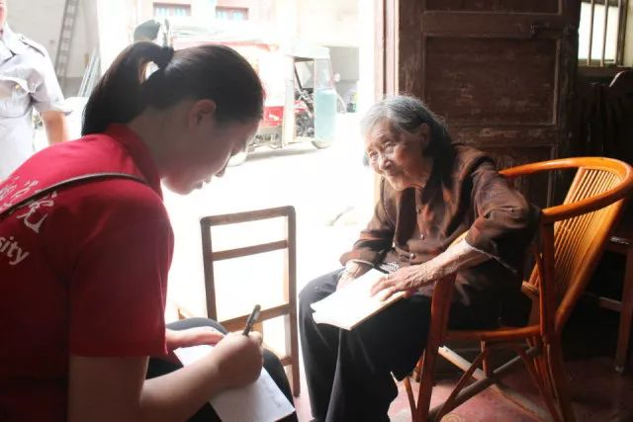
7月11日，邵阳学院文学院赴隆回县农村青少年阅读情况调研团到达荷香桥镇田中村开展相关调研活动。志愿者们从田中村综合服务平台工作人员和多名村民处了解到，农村书屋的书籍来源、借阅现状以及该村青少年的阅读情况，并向该村主任郑佰端和副主任胡芳勇进行详细的沟通与交流。双方进行了合影留念。

赴邵阳县九公桥镇爱心医疗服务团
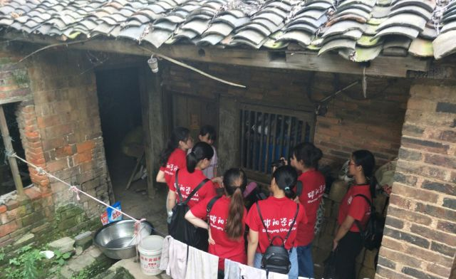
7月11日，邵阳学院药学院赴邵阳县九公桥镇爱心医疗服务团开展了最后一天的走访调研及人物访谈活动。在此活动期间，邵阳学院药学院赴邵阳县九公桥镇爱心医疗服务团再次探访了四联村贫困户刘思情一家，为刘思情送去学习用品，为她的大学梦加油助威。
此外，邵阳学院药学院赴邵阳县九公桥镇爱心医疗服务团走访到乡间，在继续探寻四联村故事的同时，体味乡村生活。

“风华信息，仲夏支教”服务团
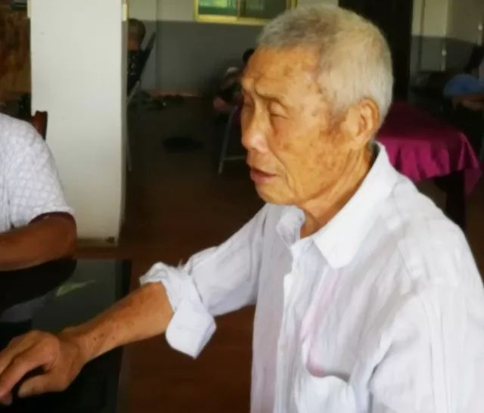
7月11日，信息工程学院赴邵阳市雨溪街道“风华信息 仲夏支教”服务团上午继续采访了抗美援朝老兵，探寻时代的热血与青春、坚守与信仰，下午志愿者与孩子们开展了心灵对话，相互说了那些不为人知的心里话，使两颗心的距离越发靠近。

“诵读经典，唱享学堂”教育关爱服务团
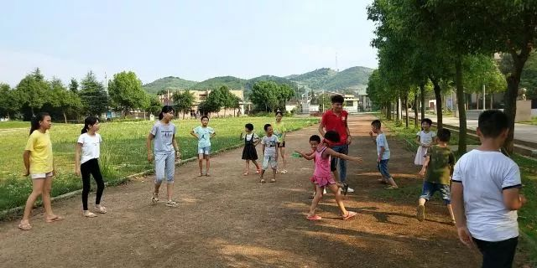
7月11日，“老师们”开始了日常教学。负责舞蹈班的志愿者给小朋友教授了腿部拉伸的动作。小朋友从最初的抵触，到后来的含泪坚持，孩子们的进步令人感动。负责电子琴班的志愿者在黑板上写下了各种音符，介绍乐声的原理。小朋友们积极的记笔记回答问题。
一天的教学结束后，志愿者和小朋友们做起了游戏。一张张天真的脸，一个个灿烂的微笑，让这个夏天不再普通。

八都凿花非遗文化调研团
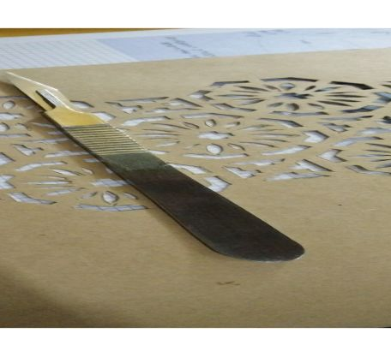
7月11日，邵阳学院艺术设计学院赴隆回县八都凿花非遗文化调研团师生与八都凿花传承人刘伍成师傅，就纹样创新问题进行了深入探讨。
调研团结合专业知识提出，在原有的传统纹样中添加现代元素，在技法上运用多层套色，将色彩美学、现代美感融合在一起。团队成员表示希望通过自己的努力使其不断进步。

赴邵阳县小溪市乡科技支农帮扶团
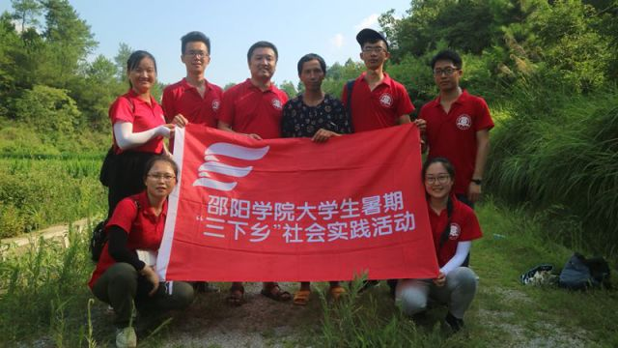
7月11日，在校组织部副部长李爱民等老师的带领下，邵阳学院研究生院赴邵阳县小溪市乡科技支农帮扶团走访了河沿村残疾农民刘大哥。这是一位身体残疾，但通过八年的不断摸索，在山羊的养殖做出了一定成绩的劳动楷模。
通过采访，志愿者们了解到刘大哥在养殖黑山羊的过程中，得到了政府包括病害防疫、资金补助等的大力支持。可见国家的精准扶贫政策起到了显著的成果。

"阳光行动"教育关爱服务团
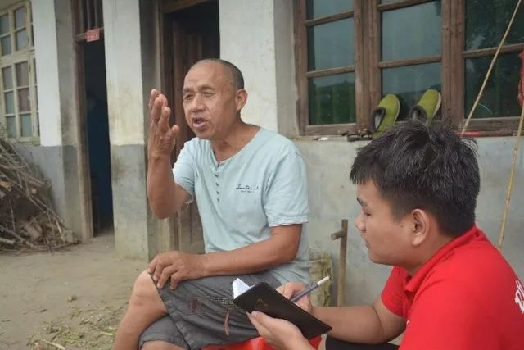
7月11日，邵阳学院理学院教育关爱服务团队赴罗城乡的第七天，志愿者团队在当地村长的带领下，针对留守儿童的教育问题以及政府的扶贫落实政策展开了一系列的访问调查。在志愿者们走访的过程中，有不少村民都觉得国家扶贫政策越来越好，为家人的生活带来了不少的改善。不少村民反映，地方扶贫工作在医疗、住房，教育等方面仍存在问题，希望国家进一步完善落实医疗保障政策及教育扶贫政策。村民们只有在思想上得到提升，才能从本质上改善生活，实现真正的脱贫。

“健康美，乐相随”教育关爱服务团
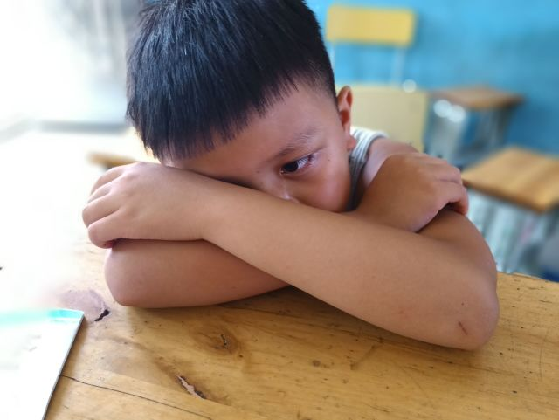
7月11日，邵阳学院体育学院赴新邵县“健康美，乐相随”教育关爱服务团结束了为期一周的大学生暑期三下乡支教活动。临走前，志愿者们为孩子们举办了一场精彩的“文艺汇演”。此次汇演由20名孩子以及11名志愿者参与。以精彩表演为此次三下乡活动画上了圆满的句号。
离别有太多的不舍。虽然只有短暂的七天，但是志愿者们却付出了太多的感情。当志愿者们看着孩子们眼睛里的泪水时，再也无法克制住自己的情绪，只愿孩子们在以后的道路上拥有勇气与爱，温柔而不失锋芒。
“
你是不是也心怀志愿之心

来一次有意义的支教
▽
从实践中提升自我

在最美的时光，做最有意义的选择
想看更多，戳这里：
三下乡日报|框住时光，与你相遇
三下乡日报|红衣少年，志愿一夏
三下乡日报|乘风破浪，渐入佳境
三下乡日报|初来乍到，请多关照

”

—END—

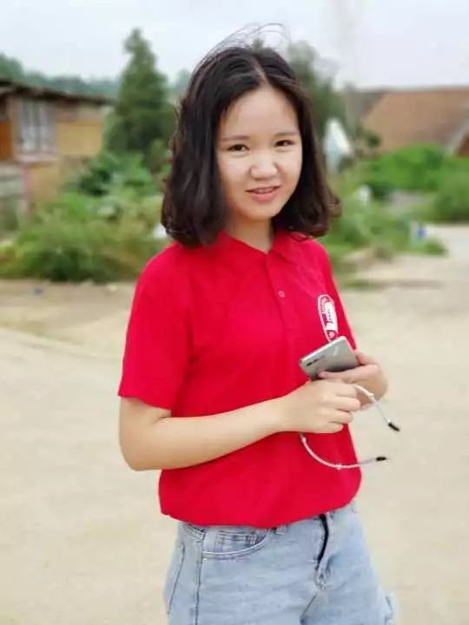
展翼传媒中心 · 展翼青年
图文/ 邵阳学院各三下乡团队
编/刘伊阳
审/彭锴
官方微信订阅号/twzyqn
twzyqn@126.com

我们除了有意思，别的什么都没有
长按二维码关注

